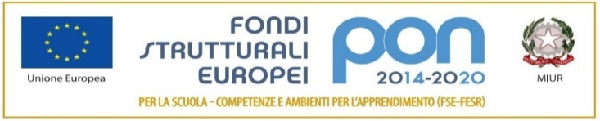
Ministero dell’Istruzione
Ufficio Scolastico Regionale per la Lombardia
Istituto Comprensivo Statale via De Gasperi - Seveso
Via De Gasperi, 5 - 20822 Seveso (MB)
Tel. 0362 501 796
C.M. MBIC86100Q – C.F. 83010540157
mail segreteria: mbic86100q@istruzione.it, pec: mbic86100q@pec.istruzione.it
www.icviadegasperi.edu.it

SCHEDA RELAZIONE FINALE - LABORATORIO

DENOMINAZIONE LABORATORIO :

REFERENTE DI LABORATORIO:

COMPETENZE:

OBIETTIVI:

ATTIVITA’:

RISULTATI ATTESI /PRODOTTI

RISORSE

Umane

Materiali

Finanziarie:

DURATA

MODALITA’ DI MONITORAGGIO e di VERIFICA

Seveso, Prof.

